openEuler安装测试

系统版本为Ubuntu 20.04

vmvare12

一、准备工作：

--更换apt源为 aliyun

执行

sudo cp /etc/apt/sources.list /etc/apt/sources.list.bak  
sudo vim /etc/apt/sources.list

将如下内容复制到list，“:wq”保存退出

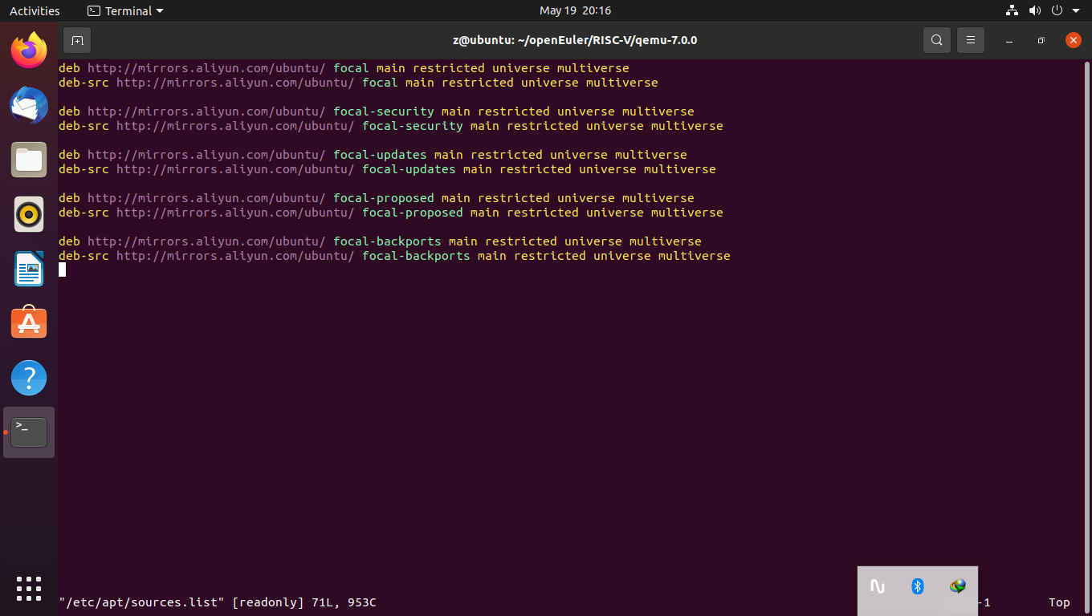

--更新apt源：

sudo apt update  
sudo apt upgrade

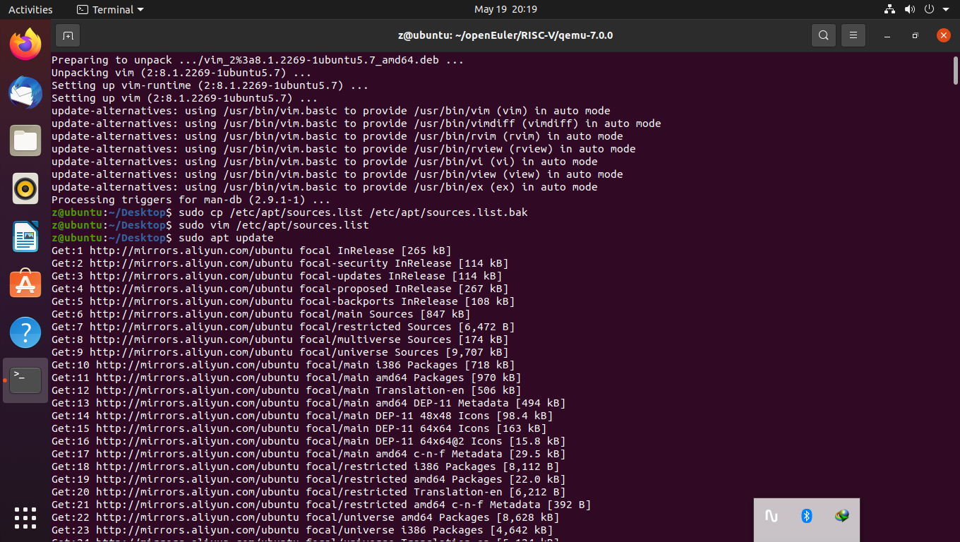

二、安装qemu

--新建路径

mkdir ~/openEuler/RISC-V/

也可以在图形界面下自行新建folder

--在该文件夹下，下载qemu压缩包

cd ~/openEuler/RISC-V

wget <https://download.qemu.org/qemu-7.0.0.tar.xz>

--解压压缩包并导入

tar xnJf qemu-7.0.0.tar.xz

--进入解压后的qemu包，注意后续操作均在该路径下进行

cd qemu-7.0.0

（安装必要的依赖包，如果报错的话就逐个安装，其中libpython3-dev不能装成libpython2-dev！！！！！！）

sudo apt-get install build-essential zlib1g-dev pkg-config libglib2.0-dev binutils-dev libboost-all-dev autoconf libtool libssl-dev libpixman-1-dev libpython3-dev python-pip python-capstone virtualenv

sudo apt install make

sudo apt install ninja-build

sudo apt install gcc

sudo apt install libglib2.0-dev

sudo apt install libpixman-1-dev

./configur--target-list=riscv64-softmmu,riscv64-linux-user prefix=/home/XXX/openEuler/RISC-V/program/riscv64-qemu

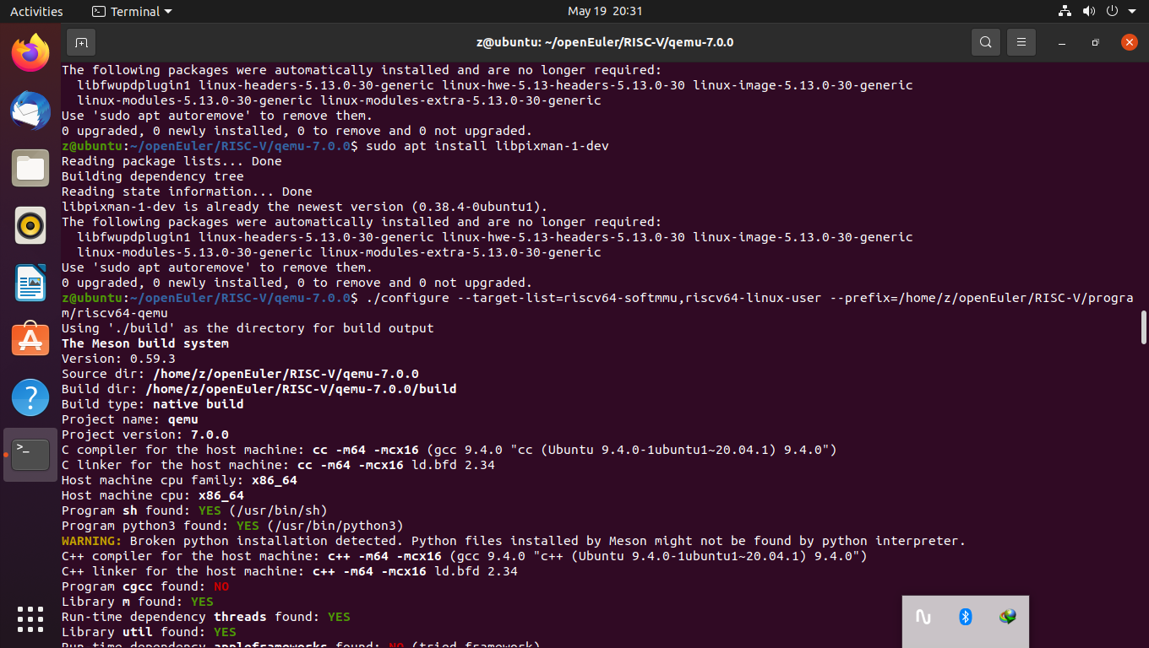

安装完之后执行make，之后就是漫长的编译过程了

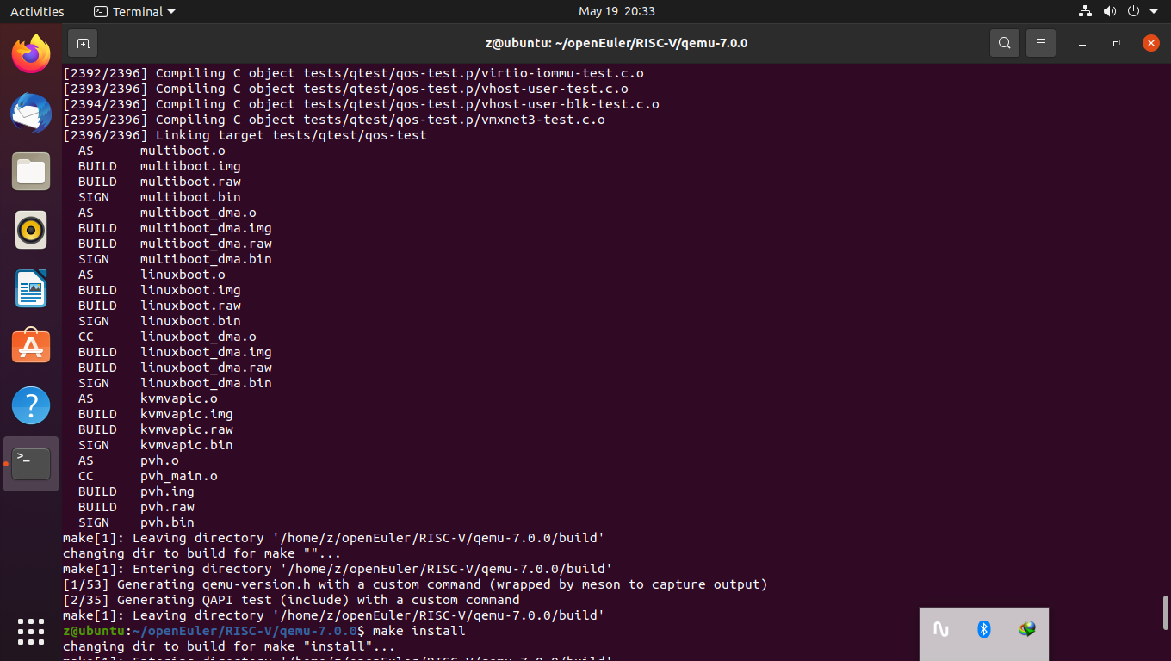

make install

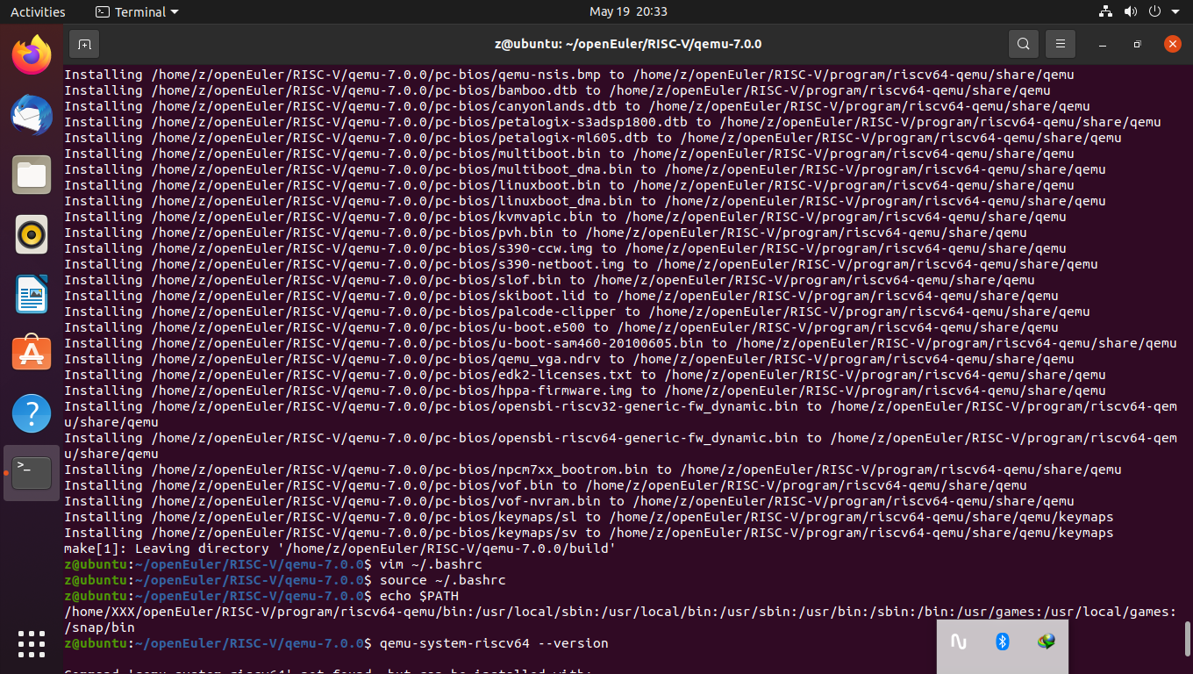

--编辑bash脚本，导入qemu的路径配置命令

vim ~/.bashrc

文件末尾添加：

export QEMU_HOME=/home/XXX/openEuler/RISC-V/program/riscv64-qemu

export PATH=$QEMU_HOME/bin:$PATH

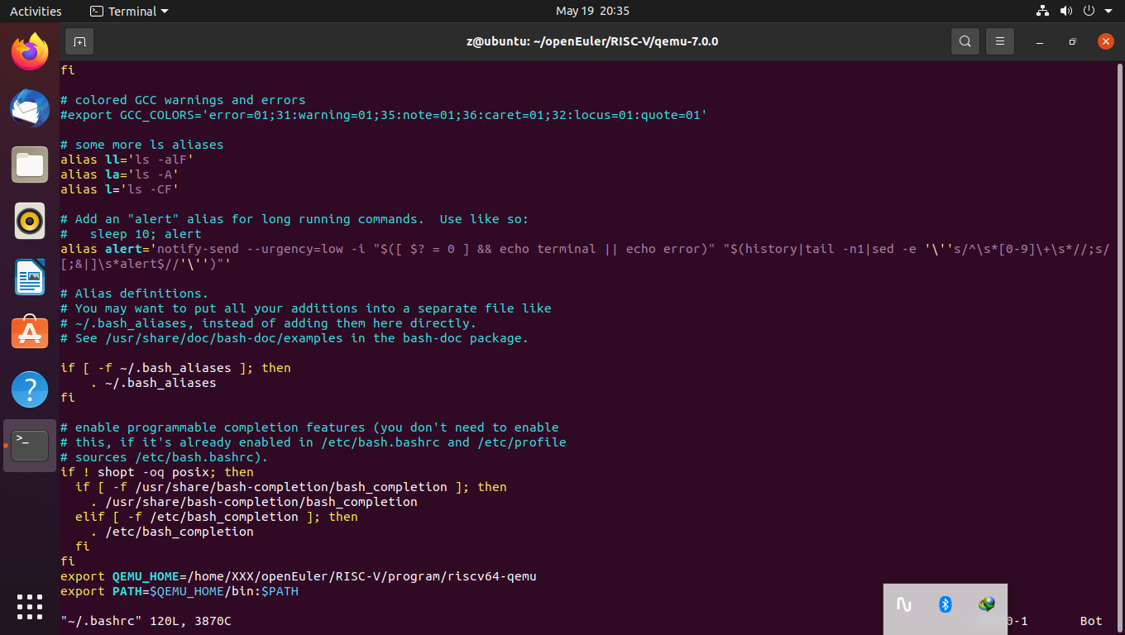

“:wq”保存退出

--验证路径配置：

source ~/.bashrc

echo $PATH

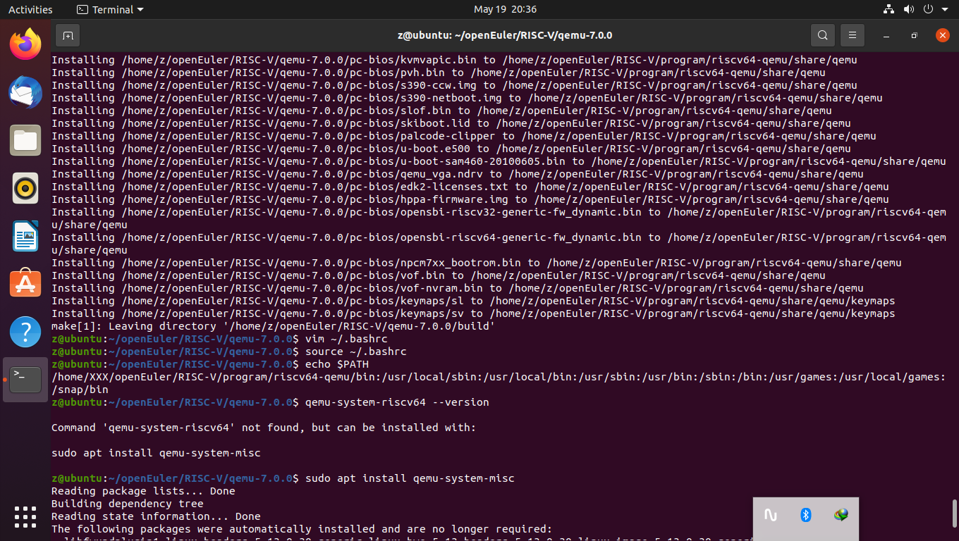

--验证安装是否正确：

qemu-system-riscv64 --version

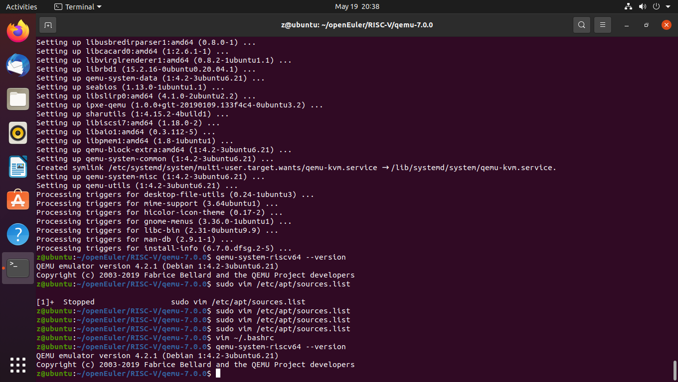

三、下载OpenEuler RISC- V镜像

--进入RISC-V目录

cd ~/openEuler/RISC-V

wget https://repo.openeuler.org/openEuler-preview/RISC-V/Image/fw_payload_oe.elf --no-check-certificate

wget https://repo.openeuler.org/openEuler-preview/RISC-V/Image/openEuler-preview.riscv64.qcow2  
git clone https://gitee.com/yunxiangluo/riscv-openeuler.git  
--配置运行脚本

vim run.sh

qemu-system-riscv64 \  
 -nographic -machine virt \  
 -smp 8 -m 4G \  
 -kernel fw_payload_oe.elf \  
 -drive file=openEuler-preview.riscv64.qcow2,format=qcow2,id=hd0 \  
 -object rng-random,filename=/dev/urandom,id=rng0 \  
 -device virtio-rng-device,rng=rng0 \  
 -device virtio-blk-device,drive=hd0 \  
 -device virtio-net-device,netdev=usernet \  
 -netdev user,id=usernet,hostfwd=tcp::12055-:22 \  
 -append 'root=/dev/vda1 rw console=ttyS0 systemd.default_timeout_start_sec=600 selinux=0 highres=off mem=4096M earlycon' \  
 -bios none

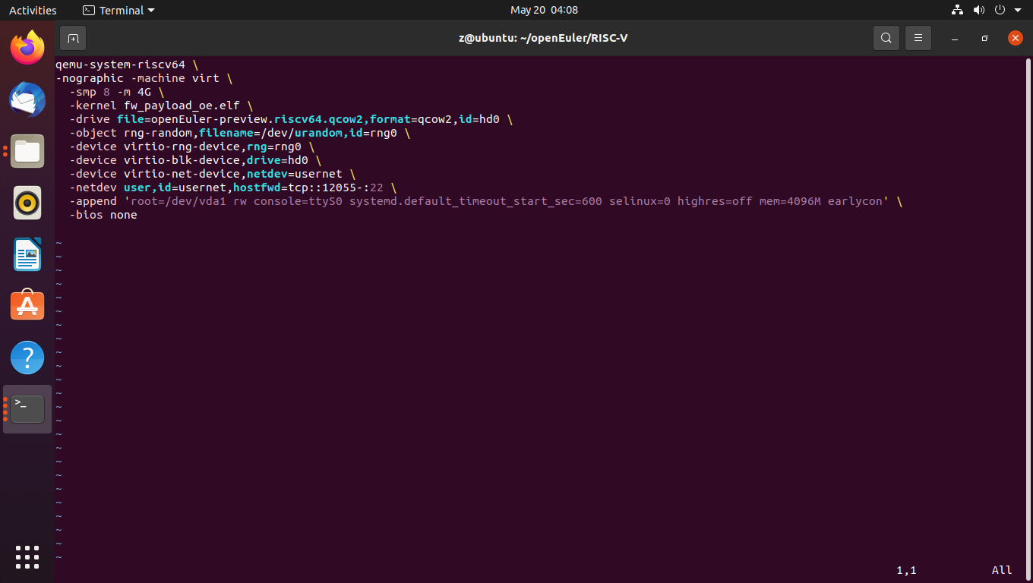

四、运行测试OpenEuler RISC-V

--继续执行如下命令

chmod +x run.sh  
./run.sh

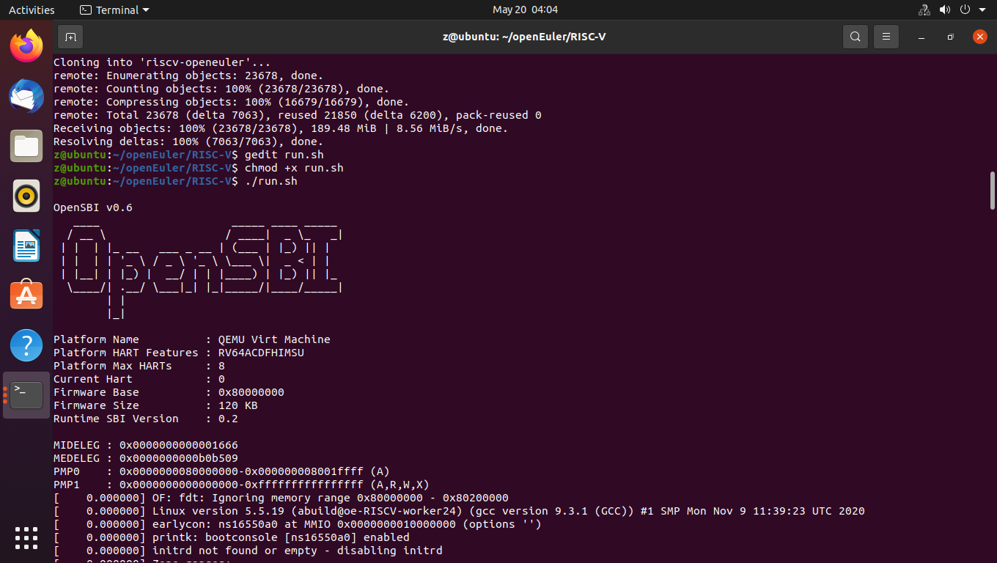

--新建一个终端，执行以下命令：

git clone https://github.com/dylanaraps/neofetch  
scp -P 12055 -r neofetch/ [root@127.0.0.1:./](mailto:root@127.0.0.1:./)

输入密码，

--在原命令终端执行以下操作：

输入用户名：root

口令：openEuler12#$

cd neofetch/  
 make install  
 neofetch

